
普高联谊校高三第五次月考
理科综合能力测试物理试卷
注意事项：
1.答卷前，考生务必将自己的姓名、准考证号填写在答题卡上。
2.作答时，务必将答案写在答题卡上。写在本试卷及草稿纸上无效。
3.考试结束后，将本试卷和答题卡一并交回。
二、选择题：本题共8小题，每小题6分。在每小题给出的四个选项中，第14～17题只有一项符合题目要求；第18～21题有多项符合要求。全部选对得6分，选对但不全的得3分，有选错的得0分。
14.创建文明城市，提倡机动车礼让行人。某司机开车以9m/s速度行驶到路口附近，发现有行人准备过斑马线，立即刹车礼让行人。设汽车做匀减速运动的加速度大小为2m/s²。则
A.汽车刹车2s后的速度大小为4m/s
B.汽车刹车3s内走的位移为9m
C.汽车刹车时离斑马线的最小距离为16m
D.汽车在刹车后的第5秒内走的位移是0.25m
15.如图，用硬铁丝弯成的光滑半圆环竖直放置，直径竖直，O为圆心，最高点B处固定一光滑轻质滑轮，质量为m的小环A穿在半圆环上。现用细线一端拴在A上，另一端跨过滑轮用力F拉动，使A缓慢向上移动。小环A及滑轮B大小不计，在移动过程中，关于拉力F以及半圆环对A的弹力N的说法正确的是
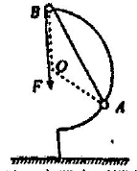
A.F逐渐增大 B.N的方向始终指向圆心O C. N大小不变 D.N逐渐变小
16.如图所示，绝缘容器内部为长方体空腔，容器内盛有NaCl的水溶液，容器上下端装有铂电极A和C，置于与容器表面垂直的匀强磁场中，电键K闭合前容器两侧P、Q两管中液面等高，闭合电键后
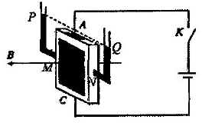
A.M处氯离子浓度小于N处氯离子浓度 B.N处电势高于M处电势
C.M处电势高于N处电势 D.P管中液面高于Q管中液面
17.如图所示，一轻质弹簧的下端，固定在水平面上，上端叠放着两个质量均为m的物体A、B(物体B与弹簧栓接)，弹簧的劲度系数为k，初始时物体处于静止状态。现用竖直向上的拉力F作用在物体A上，使物体A开始向上做加速度为a的匀加速运动，测得两个物体的v－t图象如图乙所示(重力加速度为g)，则
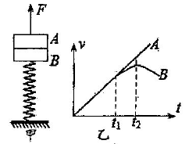
A.施加外力的瞬间，F的大小为2m(g－a)
B.A、B在t₁时刻分离，此时弹簧的弹力大小m(g＋a)
C.弹簧弹力等于0时，物体B的速度达到最大值
D.B与弹簧组成的系统的机械能先增加，后保持不变
18.黄河高青段某处河水由西向东流，河宽为d。某小船船头始终垂直河岸由南向北渡河，小船划水速度不变，大小为v₀。河水中各点水流速度大小与各点到较近河岸边的距离成正比，v_{水}=kx，k=，x是各点到近岸的距离。下列说法中正确的是
A.小船渡河的轨迹为直线 B.小船渡河时间为
C.小船到达河中央时速度最大 D.小船到达对岸时，恰好在正对岸下游距离2d处
19.我国已掌握“半弹道跳跃式高速再入返回技术”，为实现“嫦娥”飞船月地返回任务奠定基础。如图虚线为地球大气层边界，返回器与服务舱分离后，从a点无动力滑入大气层，然后经b点从c点“跳”出，再经d点从e点“跃入”实现多次减速，可避免损坏返回器。d点为轨迹的最高点，与地心的距离为R，返回器在d点时的速度大小为v，地球质量为M，引力常量为G。则返回器
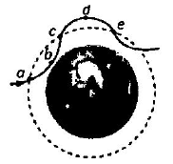
A.在b点处于失重状态 B.在a、c、e点时的动能相等
C.在d点时的加速度大小为 D.在d点时的速度大小
20.某兴趣小组遥控一辆玩具车，使其在水平路面上由静止启动，在前2s内做匀加速直线运动，2s末达到额定功率，2s到14s保持额定功率运动，14s末停止遥控，让玩具车自由滑行，其v－t图象如图所示。可认为整个过程玩具车所受阻力大小不变，已知玩具车的质量为m=1kg，(取g=10m/s²)，则
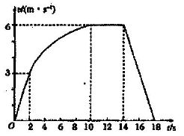
A.玩具车所受阻力大小为2N B.玩具车在4s末牵引力的瞬时功率为9W
C.玩具车在2到10秒内位移的大小为39m D.玩具车整个过程的位移为90m
21.如图所示，空间存在一匀强电场，平行实线为该电场等势面，其方向与水平方向间的夹角为30°，AB与等势面垂直，一质量为m，电荷量为q的带正电小球，以初速度v₀从A点水平向右抛出，经过时间t小球最终落在C点，速度大小仍是v₀，且AB=BC，重力加速度为g，则下列说法中正确的是
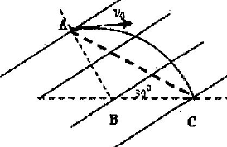
A.电场方向沿A指向B B.电场强度大小为
C.小球下落高度 D.此过程增加的电势能等于
三、非选择题：包括必考题和选考题两部分。第22～32题为必考题，每个试题考生都做答；第33题～39题为选考题，考生根据要求作答。
(一)必考题(共129分)
22.(6 分)
某同学用如图1所示装置，通过半径相同的A，B两球的碰撞来验证动量守恒定律。
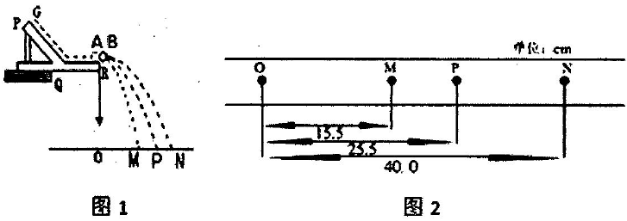
(1)实验中必须要求的条件是
A.斜槽轨道尽量光滑以减少误差
B.斜槽轨道末端的切线必须水平
C.入射球和被碰球的质量必须相等，且大小相同
D.入射球每次必须从轨道的同一位置由静止滚下
(2)在以下选项中，哪些是本次实验必须进行的测量(填选项号)
A.水平槽上未放B球时，测量A球落点P到O点的距离
B.A球与B球碰撞后，测量A球落点M到O点的距离
C.A球与B球碰撞后，测量B球落点N到O点的距离
D.测量A球或B球的直径
E.测量A球和B球的质量(或两球质量之比)
F.测量释放点G相对于水平槽面的高度
G.测量水平槽面离地的高度
(3)某次实验中得出的落点情况如图2所示，假设碰撞过程中动量守恒，则入射小球质量m₁和被碰小球质量m₂之比为 。
23.(9分)
某实验小组的同学在学校实验室中发现一电学元件，该电学元件上标有“最大电流不超过6mA，最大电压不超过7V”，同学们想通过实验描绘出该电学元件的伏安特性曲线，他们设计的一部分电路如图所示，图中定值电阻R=1kΩ，用于限流；电流表量程为10mA，内阻约为5Ω；电压表(未画出)量程为10V，内阻约为10kΩ；电源电动势E为12V，内阻不计。
(1)实验时有两个滑动变阻器可供选择：
A.阻值0～200Ω，额定电流0.3A
B.阻值0～20Ω，额定电流1A
应选的滑动变阻器是 (选填“A”或“B”)。
正确连线后，测得数据如表：
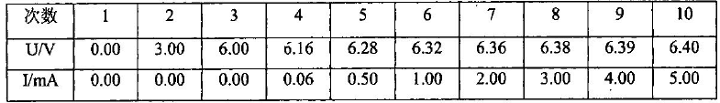
(2)由以上数据分析可知，电压表应并联在M与 (选填“O”或“P”)之间。
(3)在图中将电路图补充完整。
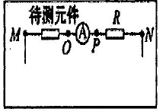
(4)从表中数据可知，该电学元件的电阻特点是： 。
24.(14分)
甲图为某研究小组研究小球对轨道压力的装置原理图。在同一竖直平面内两正对着的相同半圆光滑轨道相隔一定的距离x，虚线沿竖直方向，一小球能在其间运动，为了测试小球对轨道的压力，今在最低点与最高点各放一个压力传感器，并通过计算机显示出来，当轨道距离x变化时，记录两点压力差△F_{N}与距离x的数据、作出△F_{N}－x图象如乙图所示。(不计空气阻力，g取10m/s²)求：
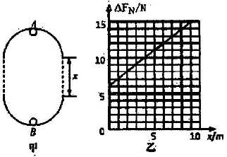
(1)小球的质量和半圆轨道的半径；
(2)若小球在最低点B的速度为20m/s，为使小球能始终沿光滑轨道运动，△F_{N}的最大值。
25.(18分)
如图所示，在足够大的金属板A上有一小孔S，粒子源C可由小孔S向各个方向射出速率v=2×10⁴m/s的带负电粒子，B为金属网，A、B连接在电路上，电源的电压U₀=6V、内阻不计。图中滑动变阻器滑片置于中点并保持不动，A、B间距d₁=15cm，M为足够大的荧光屏，B、M间距d₂=30cm，当粒子穿过金属网打到荧光屏上时，荧光屏上就会出现一个圆形的亮斑。已知粒子的比荷q/m=2×10⁸C/kg，不考虑粒子所形成的电流对电路的影响，粒子重力不计。求：
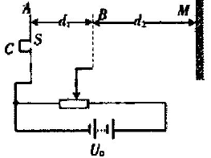
(1)A、B间电场(视为匀强电场)的电场强度大小E；
(2)粒子到达荧光屏的最短时间t；
(3)亮斑的面积S(取π=3)。
(二)选考题：共45分。请考生从2道物理题、2道化学题、2道生物题中每科任选一题作答。如果多做，则每科按所做的第一题计分。
33. [物理——选修3－3] (15 分)
(1)一定质量的理想气体从状态a开始，经历三个过程ab、bc、ca回到原状态，其V－T图象如图所示，Pa、Pb、Pc分别表示状态a、b、c的压强，下列判断正确的是( )(填正确答案标号。选对1个得2分，选对2个得4分，选对3个得5分，每选错1个扣3分，最低得分为0分)
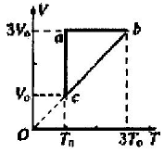
A.过程ab中气体一定吸热 B.Pc=Pb＞Pa
C.过程bc中分子势能不断增大 D.过程bc中每一个分子的速率都减小
E.过程ca中气体吸收的热量等于对外做的功
(2)一高压气体钢瓶，容积为V₀，用绝热材料制成，开始时封闭的气体压强为p₀，温度为T₀=300K，内部气体经加热后温度升至T₁=350K，求：
(i)温度升至T₁时气体的压强；
(ii)若气体温度保持T₁=350K不变，缓慢地放出一部分气体，使气体压强再回到p₀，此时钢瓶内剩余气体的质量与原来气体总质量的比值为多少？
34.[物理——选修3－4](15分)
(1)下列对生活中光学现象的描述正确的有( )(填正确答案标号。选对1个得2分，选对2个得4分，选对3个得5分，每选错1个扣3分，最低得分为0分)
A.雨后的彩虹是由于光透过空气中的小水珠发生了衍射现象
B.日食和月食的形成都是由光沿直线传播引起的
C.影子的边缘都是模糊不清的，这是由光的衍射形成的
D.小轿车前边的挡风玻璃制成倾斜的，主要是为了让司机的像成像在正前方
E.观看“3D电影”的眼镜镜片为偏振片，两镜片透振方向互相垂直
(2)一列沿简谐横波传播方向上依次有相距为3m的两个质点A和B，如图所示为A和B的振动图象。波长λ满足1m<λ<3m，求：
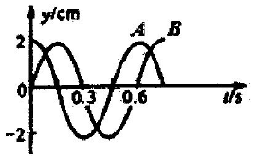
(i)该波传播的速度v；
(ii)波通过A、B两点的时间t。

答案
